2007/04/13
図書館サービスと図書館の仕事

１．図書館サービス

１－１．図書館の種類と特徴
1)館種：公共図書館，大学図書館，学校図書館，専門図書館
a)公共図書館：国立国会図書館，県立図書館，市町村立図書館
b)大学図書館：国公私立大学，本館・分館，規模，組織
2)図書館関連法規：図書館法，国立国会図書館法，学校図書館法，大学設置基準

１－２．図書館のサービス
1)資料の提供：図書，雑誌・新聞，視聴覚資料，ネットワーク情報資源
：閲覧，複写，貸出
：選択，発注，購入(支払い)，整理(組織化)，装備，配架
2)施設・設備の提供：閲覧席，複写機，パソコン，インターネット
3)情報サービスの提供：レファレンスサービス，図書館間相互貸出(Interlibrary Loan：ILL)

２．鶴見大学図書館の仕事
1)サービスの概要
蔵書 約70万冊
入館者 約25万人/年
貸出 約3万2千冊/年
開館日数 275日
図書 約1万5千冊/年 1冊1.5cmとすると 225m/年(=250段 =35連)
督促 約1,500枚
2)図書館の仕事：館長，事務長，総務係(4名)，受入・整理係(6名)，閲覧係(6.5名) (計 18.5名)
係名 | 担当 | 人員 | 業務内容 | 場所
総務係 | 総務担当 | 2名 | 総務，経理 | ３階
総務係 | 雑誌担当 | 2名 | 雑誌の発注，受入，整理，装備 | ２階
受入・整理係 | 受入担当 | 2名 | 本の選書・発注・受入 | ３階
受入・整理係 | 整理担当 | 4名 | 本の整理・装備 | ３階
閲覧係 | メインカウンター担当 | 3.5名 | 総合案内，貸出・返却 | １階
閲覧係 | レファレンス担当 | 1名 | 文学部・短大部の参考業務 | １階
閲覧係 | ２階カウンター担当 | 2名 | 歯学部の参考業務，ILL受付 | ２階
閲覧係 | 視聴覚担当 | 兼務 | 視聴覚コーナーの運用 | 地下１階

３．業務見学：図書の取り扱いの視点から

・個人での本の購入 出版社 → 取次 → 書店 → 個人の書斎

・図書館での本の利用 出版社 → 取次 → 書店 → 図書館 → 貸出・閲覧・コピー
受入担当(３階)
01)図書の選書と発注
02)図書の納品・受入 → 整理担当へ
03)支払の書類作成 → 総務担当へ
04)予算管理
a)選書
↓
b)発注
↓
c)納品
↓
d)受入
↓
e)目録
↓
f)支払
↓
g)装備
↓
h)展示
↓
i)配架
↓
j)貸出
↓
k)支援

見える部分
見えない部分
あまり利用しない部分
整理担当(３階)
01)書誌データの入力
(書名，著者名，出版社など)
02)所蔵データの入力
(請求記号，配架場所など)
03)データベース・サーバー へ
(地下２階)
04)OPACへのデータの反映
05)装備 → 閲覧担当へ
総務担当(３階)
・支払伝票の起票 → 大学の経理へ
レファレンス担当(１階)
・調査支援：参考図書コーナー，データベース(2階も)
・鶴見大学にない本を世界中の図書館から取寄せ(2階も)
鶴見) 利用申込 → 所蔵館の確認 → 依頼
他館) 依頼の受付 → 図書の発送
鶴見) 到着 → 利用 → 返送
メインカウンター担当(１階)
01)新着図書の展示
02)新着図書の書架への配架
03)本の貸出：学生証の読み取り
04)図書のバーコードの読み取り
05)返却期限印のスタンプ
06)ブックチェッカー
・貸出処理完了
雑誌担当(２階)
・雑誌の選定から装備，支払まで
２階カウンター担当(２階)
・他大学にない雑誌論文を鶴見大学から提供する
(※ 図書の貸借より論文コピーが圧倒的に多い)
01)他大学からの文献複写の受付
02)雑誌の抜出と複写
03)発送
04)入金確認
a)選書：受入担当：選書(図書館に入れる本を選ぶ)は，書店で手にとって選ぶのではなく，カタログなどで選ぶ。学科構成や利用者の要望を考慮した選書を行う。

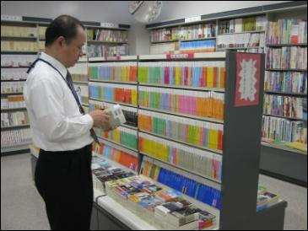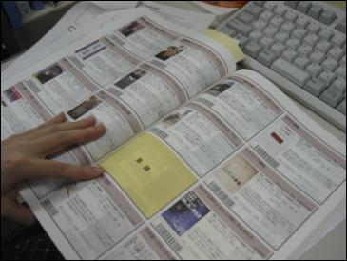

e)目録：目録担当：選ばれた本の書誌データ(書名，著者名など)，所蔵データ(分類など)を入力する。同じテーマの本を一カ所に集め，OPACで検索できるようにするなど，複雑な作業である。
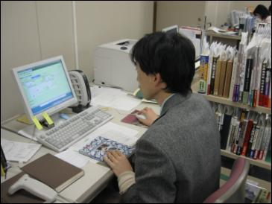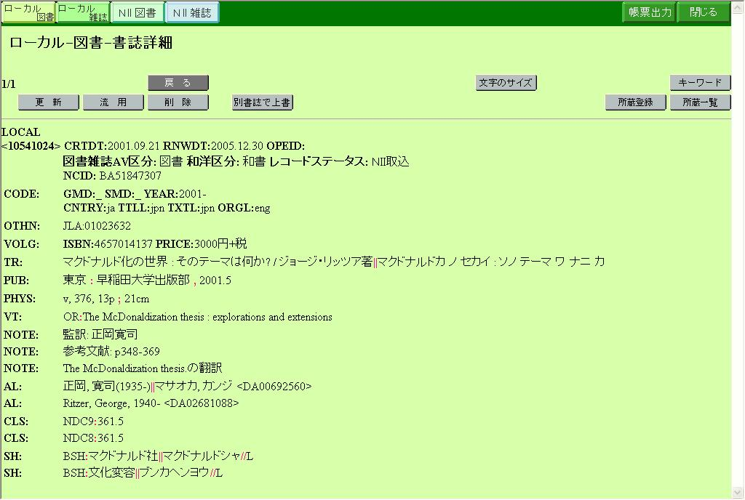
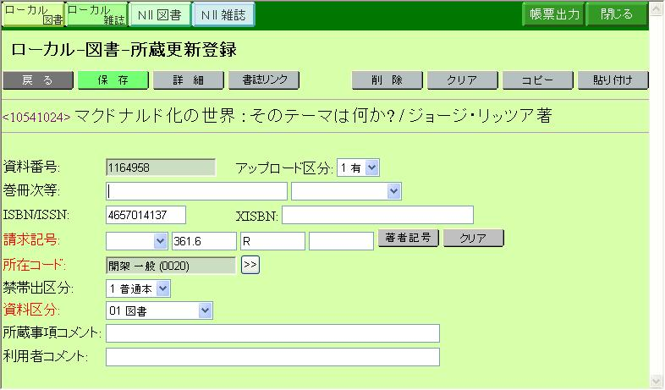

f)支払：受入担当：目録業務が終了した段階で，支払処理を行うために，まとまった冊数で書類を作成する。各科に割り振られた予算の管理(年間で予算をオーバーしないなど)も重要な仕事である。
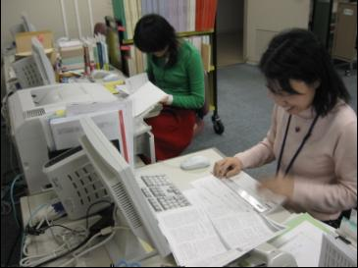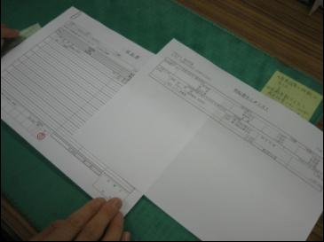

g)装備：目録担当：目録，支払いが終了したら，装備(請求記号，資料IDなど)を行う。
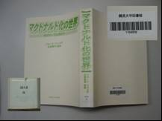
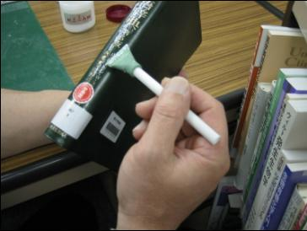

e)～f)：OPAC(蔵書検索)：目録，支払いが完了するとOPACで検索可能になる。
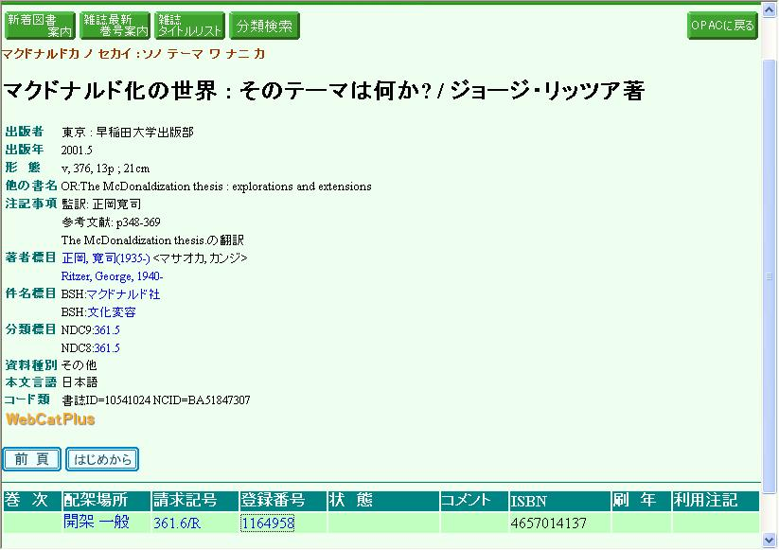
検索
・書名
・著者名
・単語
・＊：前方一致
・論理演算
・漢字,かな,カナ
・分類
・配架場所
・出版社
＊分類の仕組み：
000 総記  100 哲学  200 歴史  290 地理  300 社会科学  370 教育  400 自然科学  490 医学 薬学  500 技術 工学  590 家事  600 産業  700 芸術  780 スポーツ 体育  800 語学  900 文学 | 900(文学)：言語で展開  910 日本文学  920 中国文学 東洋文学  930 英米文学  940 ドイツ文学  950 フランス文学  960 スペイン文学  970 イタリア文学  980 ロシア文学  990 その他諸国文学

910日本文学：文学形式で展開  911 詩歌  912 戯曲  913 小説．物語  914 評論．随筆．小品  915 日記．紀行．書簡  916 ルポルタージュ  917 風刺．ユーモア．アフォリズム  918 作品集（全集，選集）  919 日本漢詩文（日本漢文学） | 913 小説．物語：時代～作品で展開  913.2 古事記. 日本書紀. 風土記  913.3 古代  913.4 中世  913.5 近世小説(江戸小説)  915.32 土佐日記  915.33 蜻蛉日記  915.34 和泉式部日記  915.35 紫式部日記  915.36 更級日記  915.37 讃岐典侍日記  913.6 近代小説(明治以後の小説)  913.7 講談. 落語. 軍談. 笑話集  913.8 童話

＊配架場所
・開架 一般
・開架 参考
・開架 新書
・開架 文庫
・雑誌

＊資料種別
・図書
・雑誌
・視聴覚資料
・データベース
・電子ジャーナル
・ネットワーク情報資源

h)展示：メインカウンター担当：装備の済んだ図書の新着展示を行う。視聴覚資料も収集され，視聴覚コーナーで利用される。
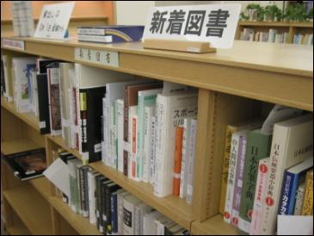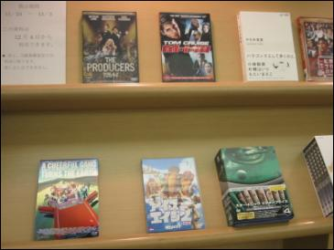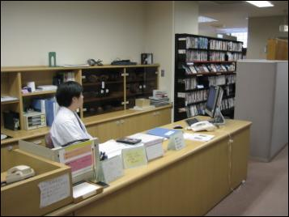

i)配架：メインカウンター担当：新着展示の済んだ図書を配架(本棚に並べる)する。本棚に並べきれないので，間引いた図書に「書庫ラベル」を貼って，書庫(倉庫)に並べ直してから，新着図書を並べる。
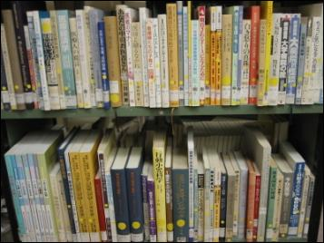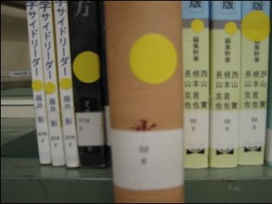

j)貸出：メインカウンター担当：学生証を読み取り，図書のバーコードを読み取って，返却期限印をスタンプし，ブックチェッカーにかけて貸出が完了する。
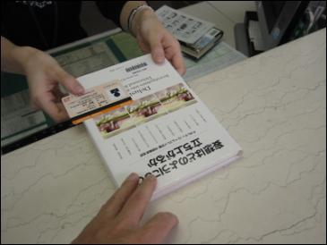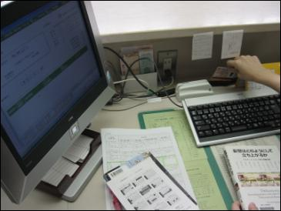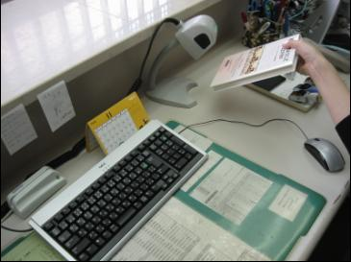
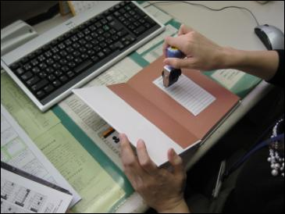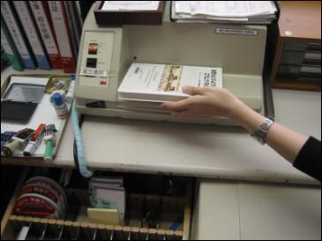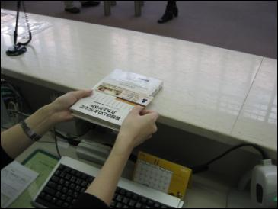
k)支援：レファレンス担当：利用者からの質問を受けて事項調査や所蔵調査を行う。所蔵していない図書の取り寄せも行う。
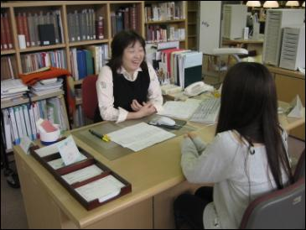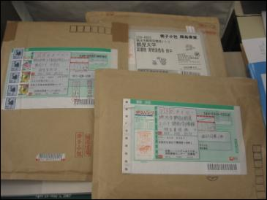

＝＝＝＝＝＝＝＝＝＝＝＝＝＝＝＝＝＝＝＝＝＝＝＝＝＝＝＝＝＝＝＝＝＝＝＝＝＝＝＝＝＝＝＝＝雑誌担当：図書と同様に，雑誌が本棚に並ぶまでには，発注・支払・受入などの複雑な工程がある。
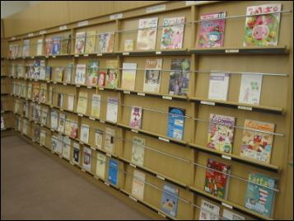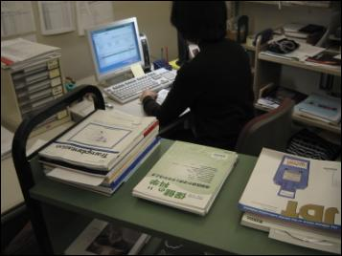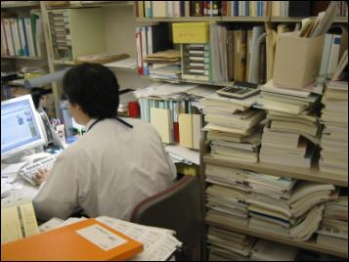

２階カウンター担当：他の図書館からの依頼を受け，当該の雑誌を抜き出し，申し込まれた論文のコピーを行い，郵便で依頼した図書館に送る。受け取った図書館からの入金を確認する。年間6千～8千件。
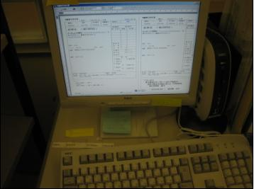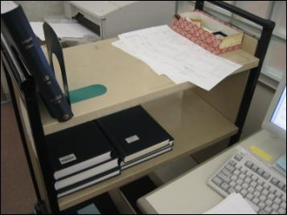
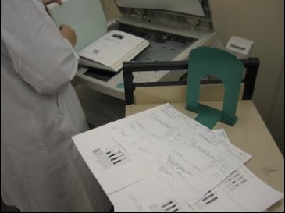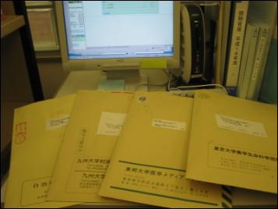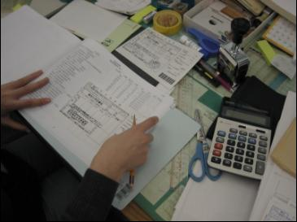
＝＝＝＝＝＝＝＝＝＝＝＝＝＝＝＝＝＝＝＝＝＝＝＝＝＝＝＝＝＝＝＝＝＝＝＝＝＝＝＝＝＝＝＝＝

＊施設の構成

1)閲覧席：1階，2階，個人閲覧席

2)書架
開架書架
閉架書庫

3)サービスカウンター：メイン～，参考～，2階～，視聴覚～

4)コーナー：レファレンス，視聴覚，雑誌，インターネット，セミナー室など

5)設備：パソコン，ネットワーク，コピー機，視聴覚機材

6)事務室

＊図書館員のスキル

1)図書館業務：資料組織(発注・受入・整理・装備)，閲覧，レファレンス，管理

2)コミュニケーション：対話(聴く，話す，伝える)，相手の立場・考え方の理解

3)情報技術：パソコン，ネットワーク，ホームページ

＊業務の理解：チェックポイント

1)図書館全般について

a)皆さんが利用できる図書館の館種には何がありますか？

b)これまでに利用した図書館サービスには何がありますか？

2) 鶴見大学図書館について

c)一日に何人が入館していることになりますか？ (日曜祝祭日は休館です)

d)整理の担当者が一人で，年間何冊整理していることになりますか？

e)図書館における仕事の種類には何がありますか？

f)ＯＰＡＣで本を検索できるようにする係はどこですか？

